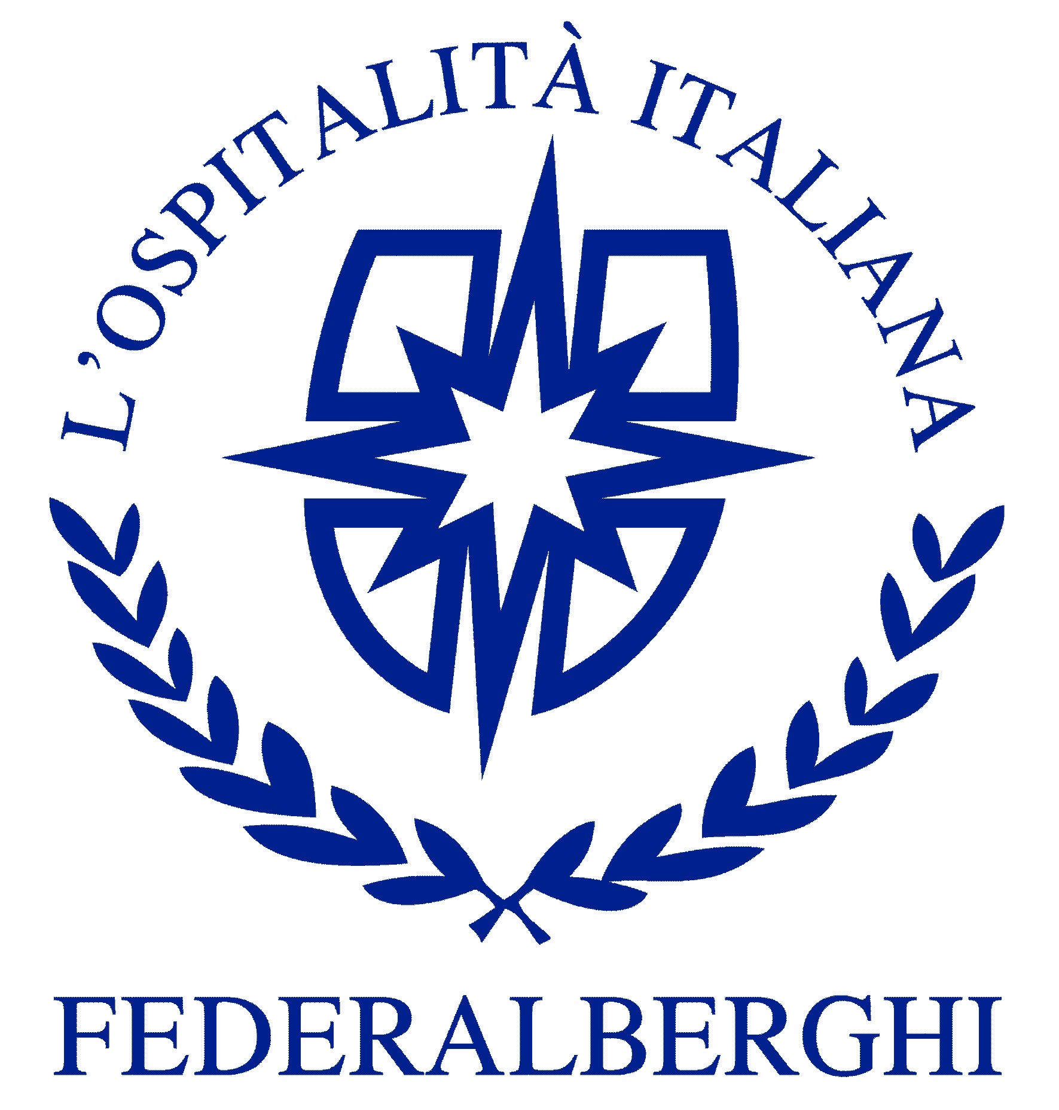
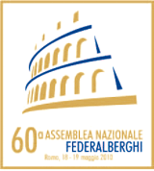

Roma, 8 giugno 2010

COMUNICATO STAMPA N. 1

60^ ASSEMBLEA FEDERALBERGHI

MEDAGLIA COMMEMORATIVA
DELLA PRESIDENZA DELLA REPUBBLICA

SALUTO DEL PRESIDENTE, GIORGIO NAPOLITANO, AI DELEGATI

Il Presidente della Repubblica, Giorgio Napolitano, ha voluto affidare ad una speciale medaglia commemorativa i sentimenti della propria “ideale partecipazione alla significativa ricorrenza, accompagnandoli con un fervido augurio di buon lavoro”.

È quanto è stato comunicato in apertura dei lavori della 60^ Assemblea della Federalberghi in svolgimento a Roma alla presenza del Presidente del Consiglio, Silvio Berlusconi e del Ministro del Turismo, Michela Vittoria Brambilla.

“Le celebrazioni del 60° anniversario di attività rappresentativa e sindacale della Federalberghi -prosegue il messaggio del Presidente Napolitano- sono un importante traguardo che conferma il costante impegno profuso da un settore cardine dell’economia nazionale, per accrescere dinnanzi ad un mercato dinamico e fortemente concorrenziale, la qualità, l’ampiezza e la diversificazione dei servizi, condizioni essenziali per poter rispondere ad una domanda turistica sempre più esigente e attenta.

“In tale quadro, il comparto alberghiero è chiamato a individuare strategie imprenditoriali idonee a fronteggiare l’attuale congiuntura internazionale confermando, anche in termini di tutela dell’occupazione e di una rigorosa formazione professionale, la grande tradizione dell’ospitalità italiana e la sua capacità di ben rappresentare l’immagine del nostro Paese.

“Nell’inviare il riconoscimento -conclude il messaggio del Presidente della Repubblica, Giorgio Napolitano- colgo l’occasione per far giungere agli organismi direttivi ed a tutti i delegati il cordiale saluto del Capo dello Stato”.

